遵义市汇川区2022年初中、小学、幼儿园
教师资格认定公告
附件一：

遵义市教师资格认定机构及高中、中职、中职实习指导教师申报材料邮寄地址

一、遵义市辖区高中、中职、中职实习指导教师资格认定机构
遵义市教育体育局 0851-28222836
二、遵义市初中、小学、幼儿园教师资格认定机构和高中、中职、中职实习指导教师现场确认点，具体情况请关注各县 (市、区)教育体育局公告(通知)。
⑴红花岗区教育体育局0851-28228189
收件地址：红花岗区教育体育局（中华南路）
邮编：563000 联系人：陈果
电话：18934404960
⑵播州区教育体育局0851-27226019、27881883（窗口）
详情请关注播州区政府网-政务公开。
收件地址：播州区影山湖街道长征路南白客运站3楼A32号（播州区政务服务中心教体局窗口）
邮编：563100 联系人：冉老师
电话：0851-27881883
⑶桐梓县教育体育局0851-26635751(咨询)
收件地址：桐梓县政务服务大厅三楼教体局窗口 (马鞍山出高速路口200米)
邮编：563200 联系人：兰兵
电话：13639224416
⑷绥阳县教育体育局0851-26232815（窗口）
收件地址：绥阳县冉璞路政务服务中心一楼教体局窗口
邮编：563300 联系人：刘宇
电话：17785266930
⑸正安县教育体育局0851-26426172
收件地址：正安县教体局八楼人事股
邮编：563400 联系人：吴纪虎
电话：13985244887
⑹道真县教育体育局0851-25821490
收件地址：道真县教体局教师管理办公室308室
邮编：563500 联系人：周金霞
电话：15086070793
⑺湄潭县教育体育局0851-24229221、24257520（窗口）
收件地址：湄潭县政务服务中心A区二楼教体局窗口
邮编：564100 联系人：张文
电话：18984233908
⑻凤冈县教育体育局0851-25223526（窗口）
收件地址：凤冈县政务服务中心教体局窗口
邮编：564200 联系人：熊祖梅
电话：18786985666
⑼务川县教育体育局0851-25627765
收件地址：务川县都濡街道福泉路务川县教体局
邮编：564300 联系人：唐莹
电话：18985252277
⑽余庆县教育体育局0851-24623683，
收件地址：余庆县教体局512室，
邮编：564499，联系人：倪萍，
联系电话：18089642837
⑾仁怀市教育体育局0851-22227104
收件地址：仁怀市中枢街道办事处葡萄井社区老政府大院教体局三楼321办公室
邮编：564500 联系人：穆昌会
电话：18089609553
⑿习水县教育体育局0851-22523097（窗口）
收件地址：习水县政务服务中心(营商环境局)教体局窗口
邮编：564600 联系人：袁福江
电话：13096705317
⒀赤水市教育体育局0851-22821487
收件地址：赤水市教育体育局人事股
邮编：564700 联系人：黄义强
电话：13984206120‬
⒁汇川区教育体育局0851-28250849（政务大厅）
收件地址：汇川区汇川大道汇川区政务大厅一楼109办公室
邮编：563000 联系人：饶天霞
电话：15308521388
⒂新蒲新区管委会教育体育局0851-28687931
收件地址：新蒲新区管委会教体局（新区开投大厦6楼605办公室）
邮编：563000 联系人：余明
电话：18076251519

附件二
教师资格资格网上申报示意图

- 中国教师资格网http://www.jszg.edu.cn/portal/home/index
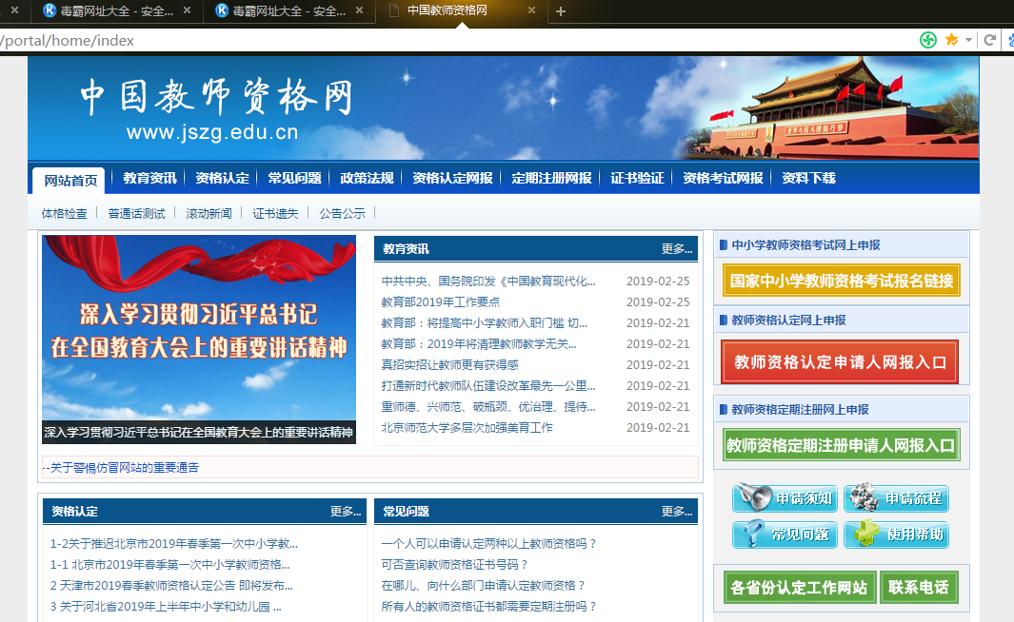

二、进入“资格认定网报”完成注册
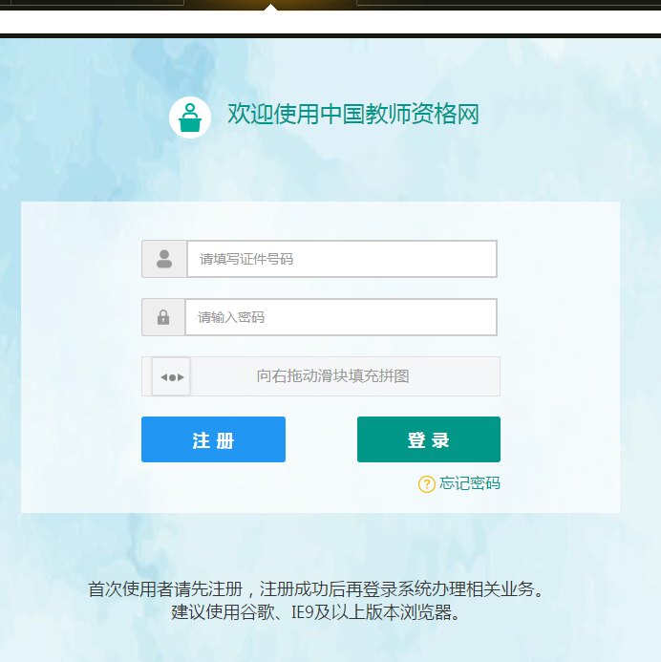

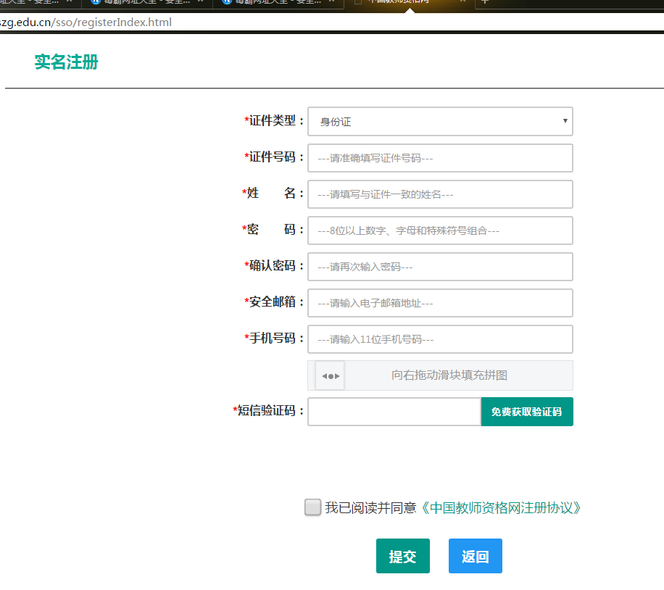

填写和验证普通话证书
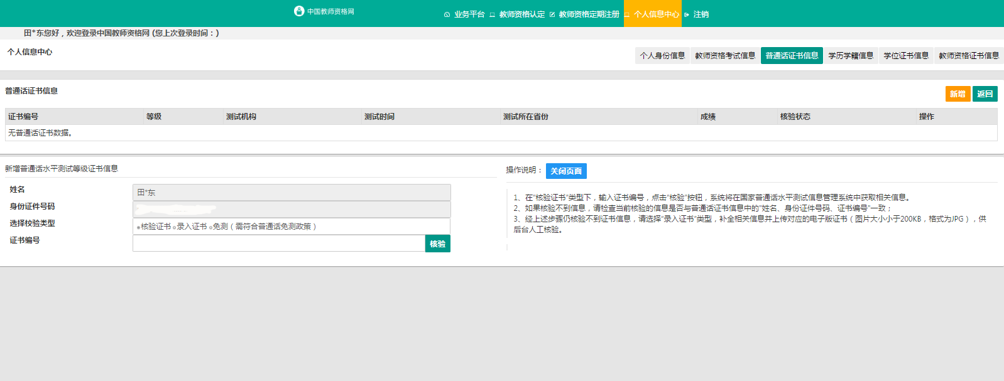

填写和验证教师资格考试合格证
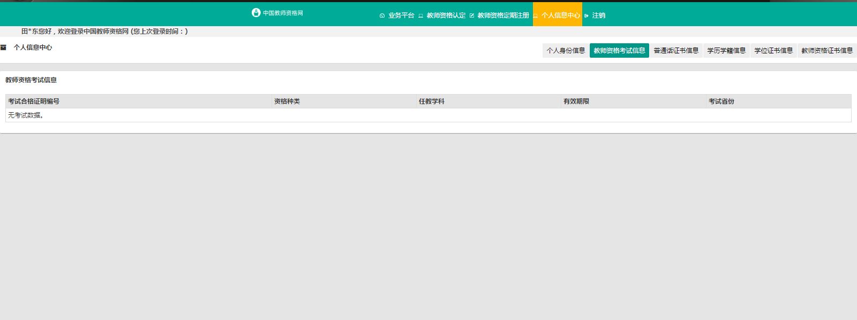

填写和验证学历证书
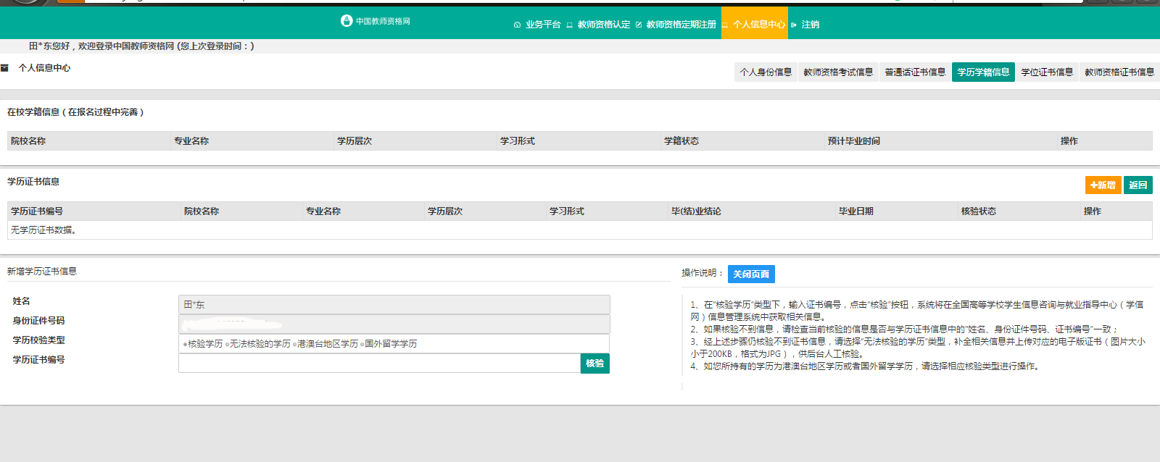

填写和验证学位证书
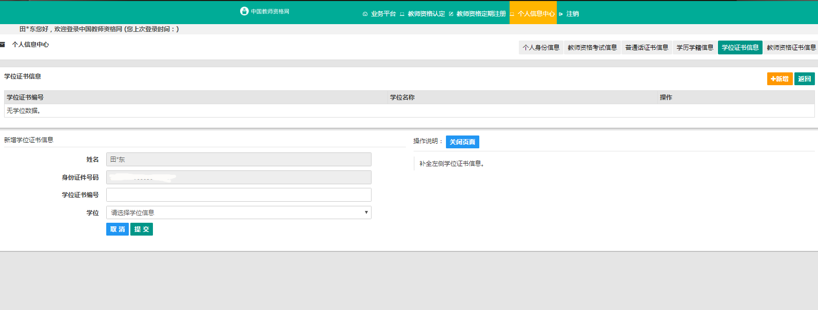

三、网上报名
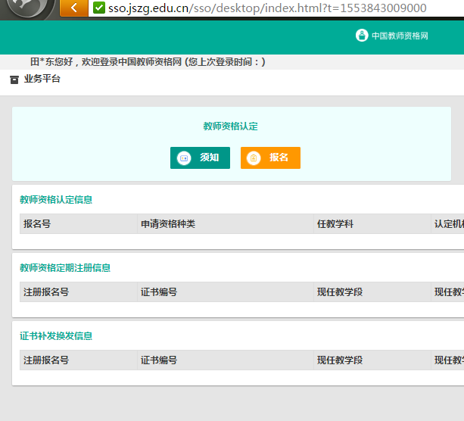

认真阅读报名须知
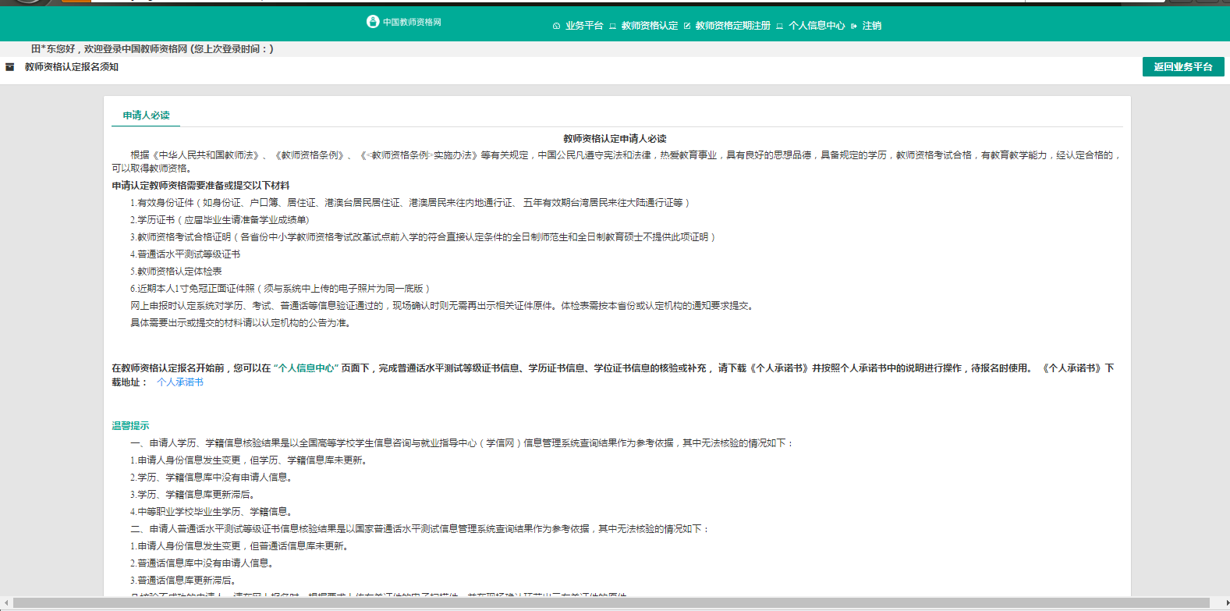

教师资格认定申请人必读
根据《中华人民共和国教师法》、《教师资格条例》、《<教师资格条例>实施办法》等有关规定，中国公民凡遵守宪法和法律，热爱教育事业，具有良好的思想品德，具备规定的学历，教师资格考试合格，有教育教学能力，经认定合格的，可以取得教师资格。
申请认定教师资格需要准备或提交以下材料
1.有效身份证件（如身份证、户口簿、居住证、港澳台居民居住证、港澳居民来往内地通行证、 五年有效期台湾居民来往大陆通行证等）
2.学历证书（应届毕业生请准备学业成绩单)
3.教师资格考试合格证明（各省份中小学教师资格考试改革试点前入学的符合直接认定条件的全日制师范生和全日制教育硕士不提供此项证明）
4.普通话水平测试等级证书
5.教师资格认定体检表
6.近期本人1寸免冠正面证件照（须与系统中上传的电子照片为同一底版）
网上申报时认定系统对学历、考试、普通话等信息验证通过的，现场确认时则无需再出示相关证件原件。体检表需按本省份或认定机构的通知要求提交。
具体需要出示或提交的材料请以认定机构的公告为准。
在教师资格认定报名开始前，您可以在 “个人信息中心” 页面下，完成普通话水平测试等级证书信息、学历证书信息、学位证书信息的核验或补充， 请下载《个人承诺书》并按照个人承诺书中的说明进行操作，待报名时使用。
温馨提示
一、申请人学历、学籍信息核验结果是以全国高等学校学生信息咨询与就业指导中心（学信网）信息管理系统查询结果作为参考依据，其中无法核验的情况如下：
1.申请人身份信息发生变更，但学历、学籍信息库未更新。
2.学历、学籍信息库中没有申请人信息。
3.学历、学籍信息库更新滞后。
4.中等职业学校毕业生学历、学籍信息。
二、申请人普通话水平测试等级证书信息核验结果是以国家普通话水平测试信息管理系统查询结果作为参考依据，其中无法核验的情况如下：
1.申请人身份信息发生变更，但普通话信息库未更新。
2.普通话信息库中没有申请人信息。
3.普通话信息库更新滞后。
凡核验不成功的申请人，请在网上报名时，根据要求上传有关证件的电子扫描件，并在现场确认环节出示有关证件的原件。

网上申报
阅读并同意申报协议
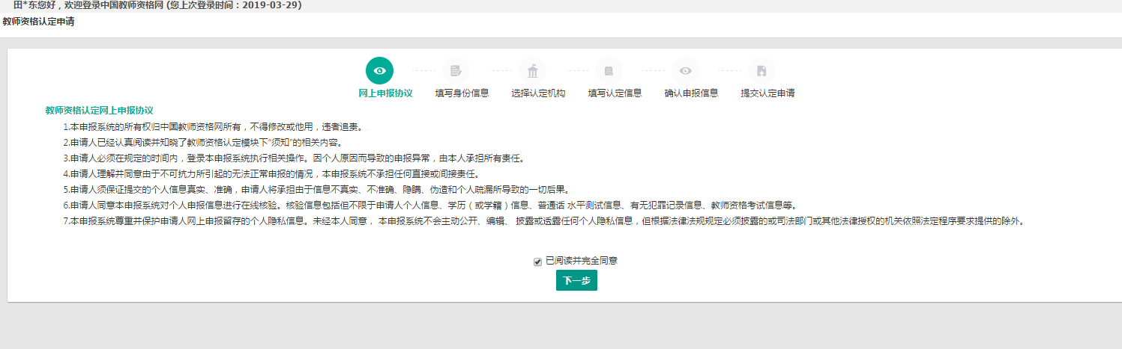

填写身份信息

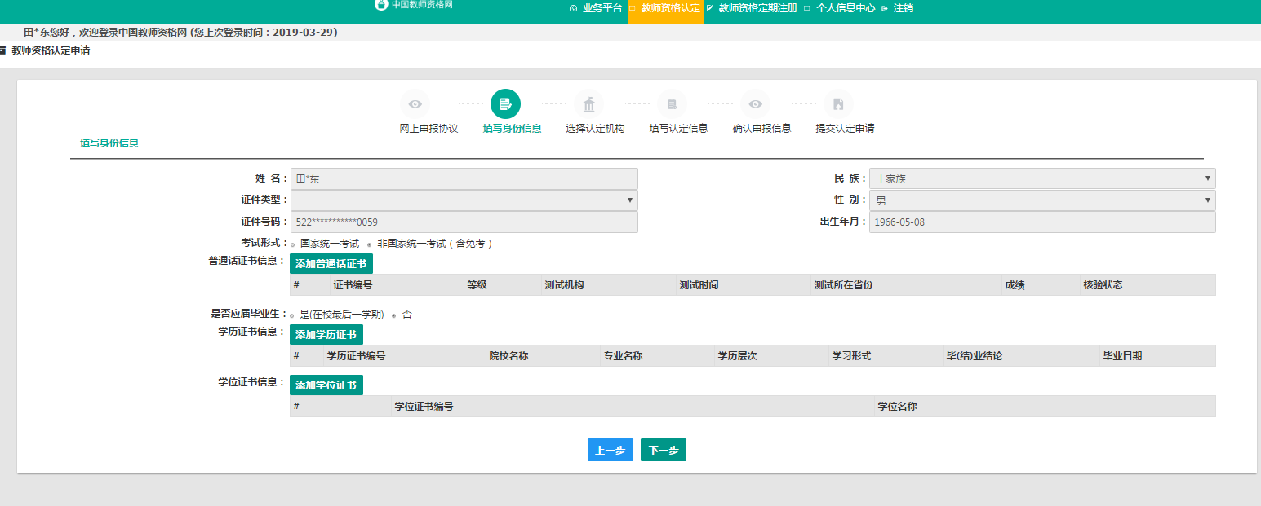

选择认定机构和现场确认点

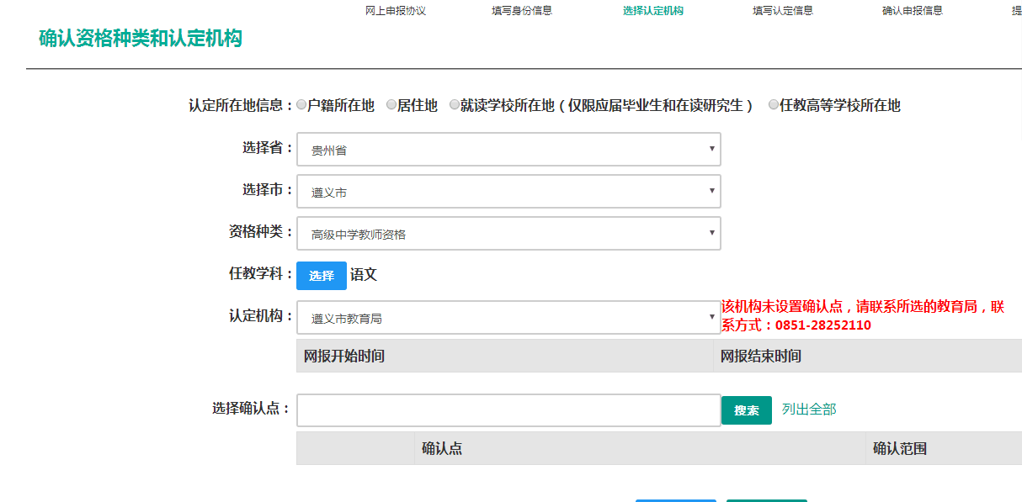

选择现场确认点
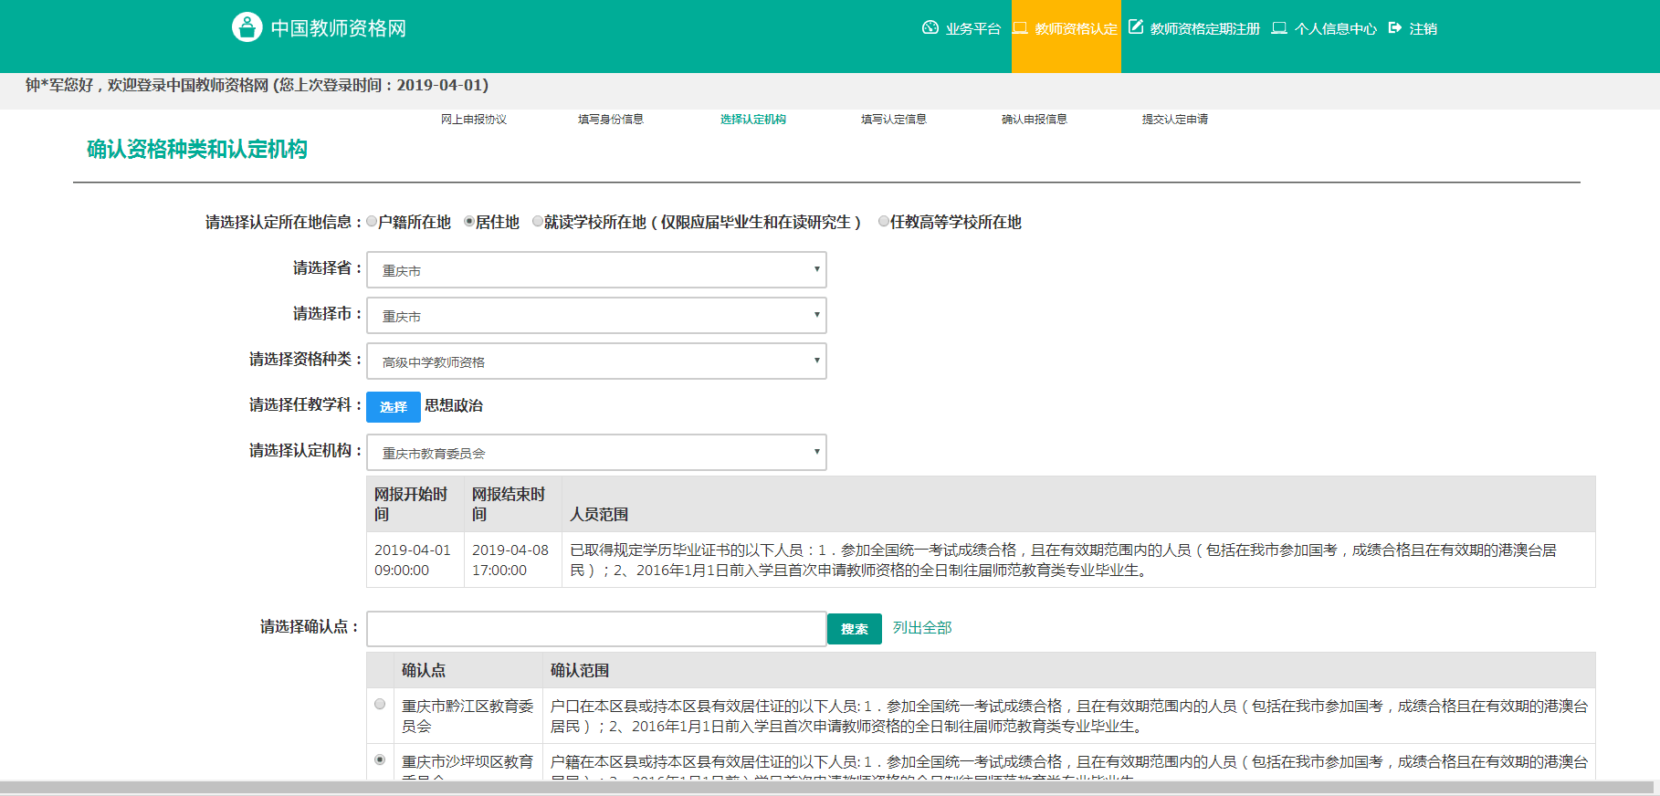

填写申报信息，上传照片、上传承诺书、填写个人简历
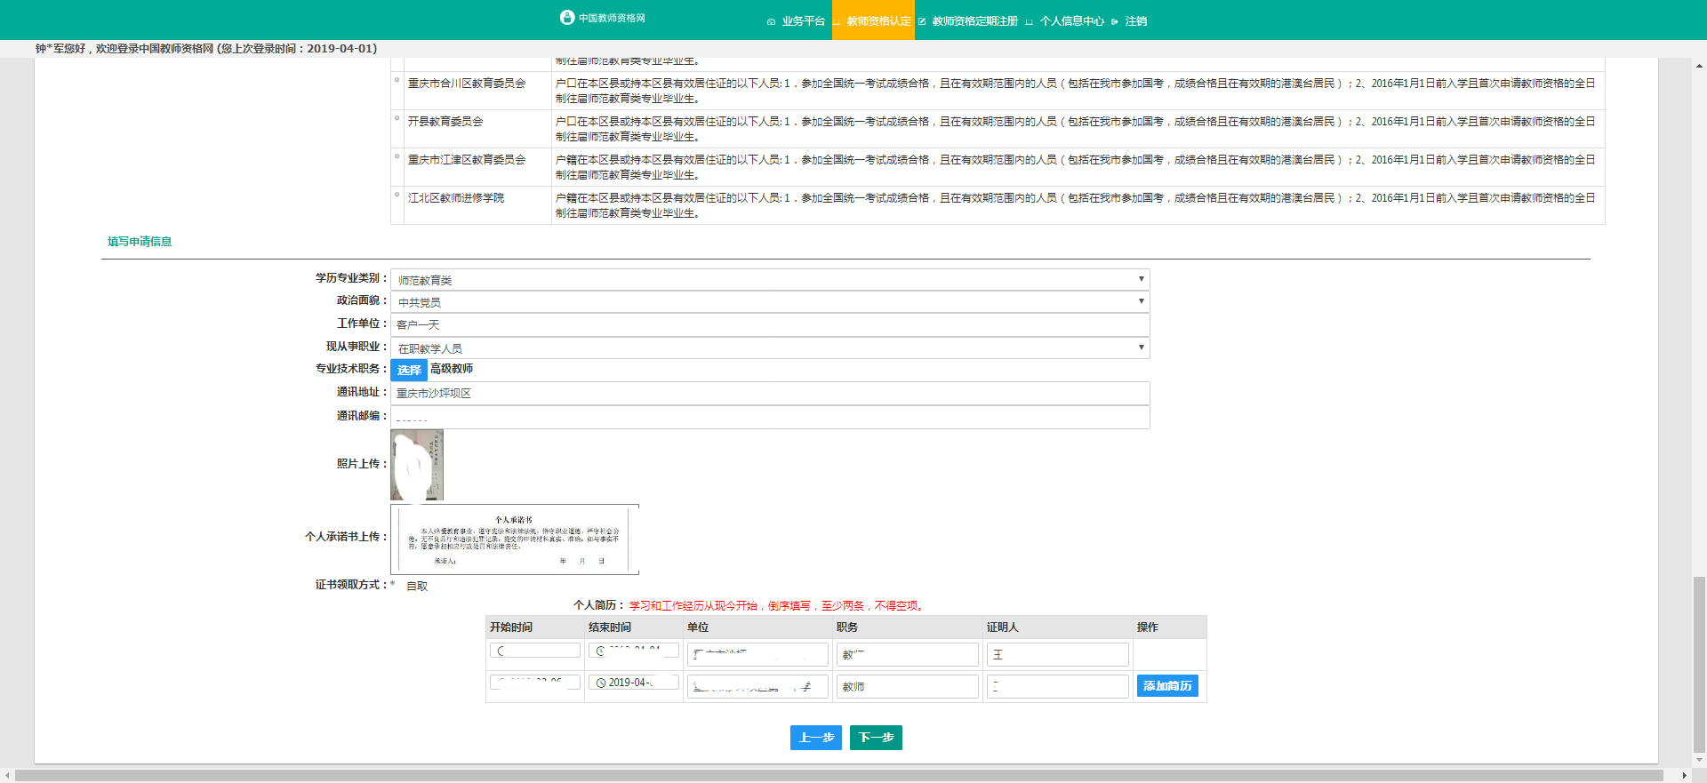

个人承诺书
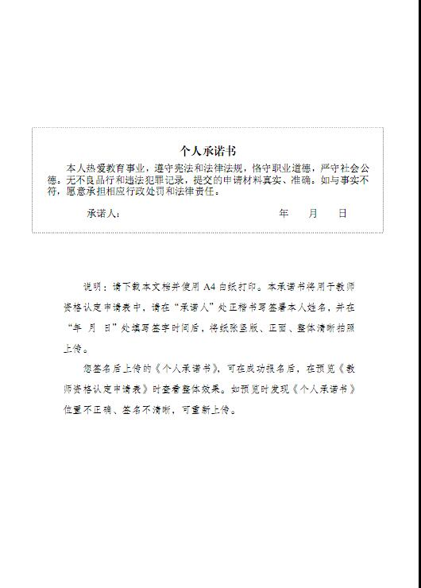

确认申报信息
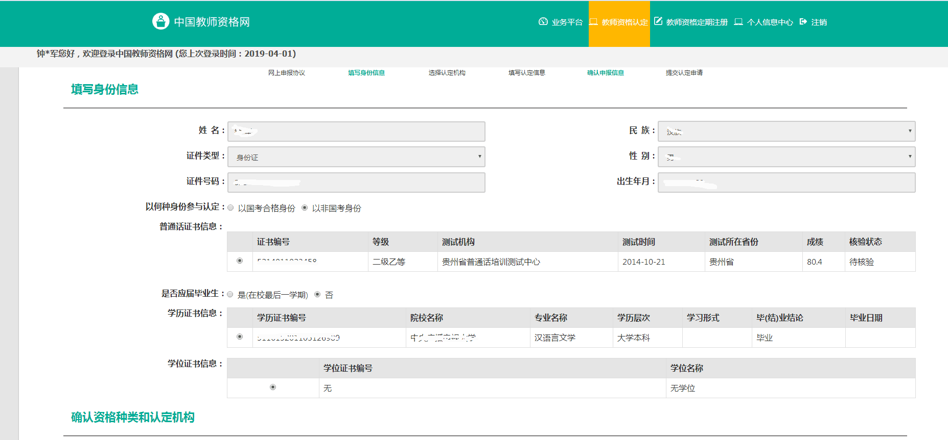

提交认定申请
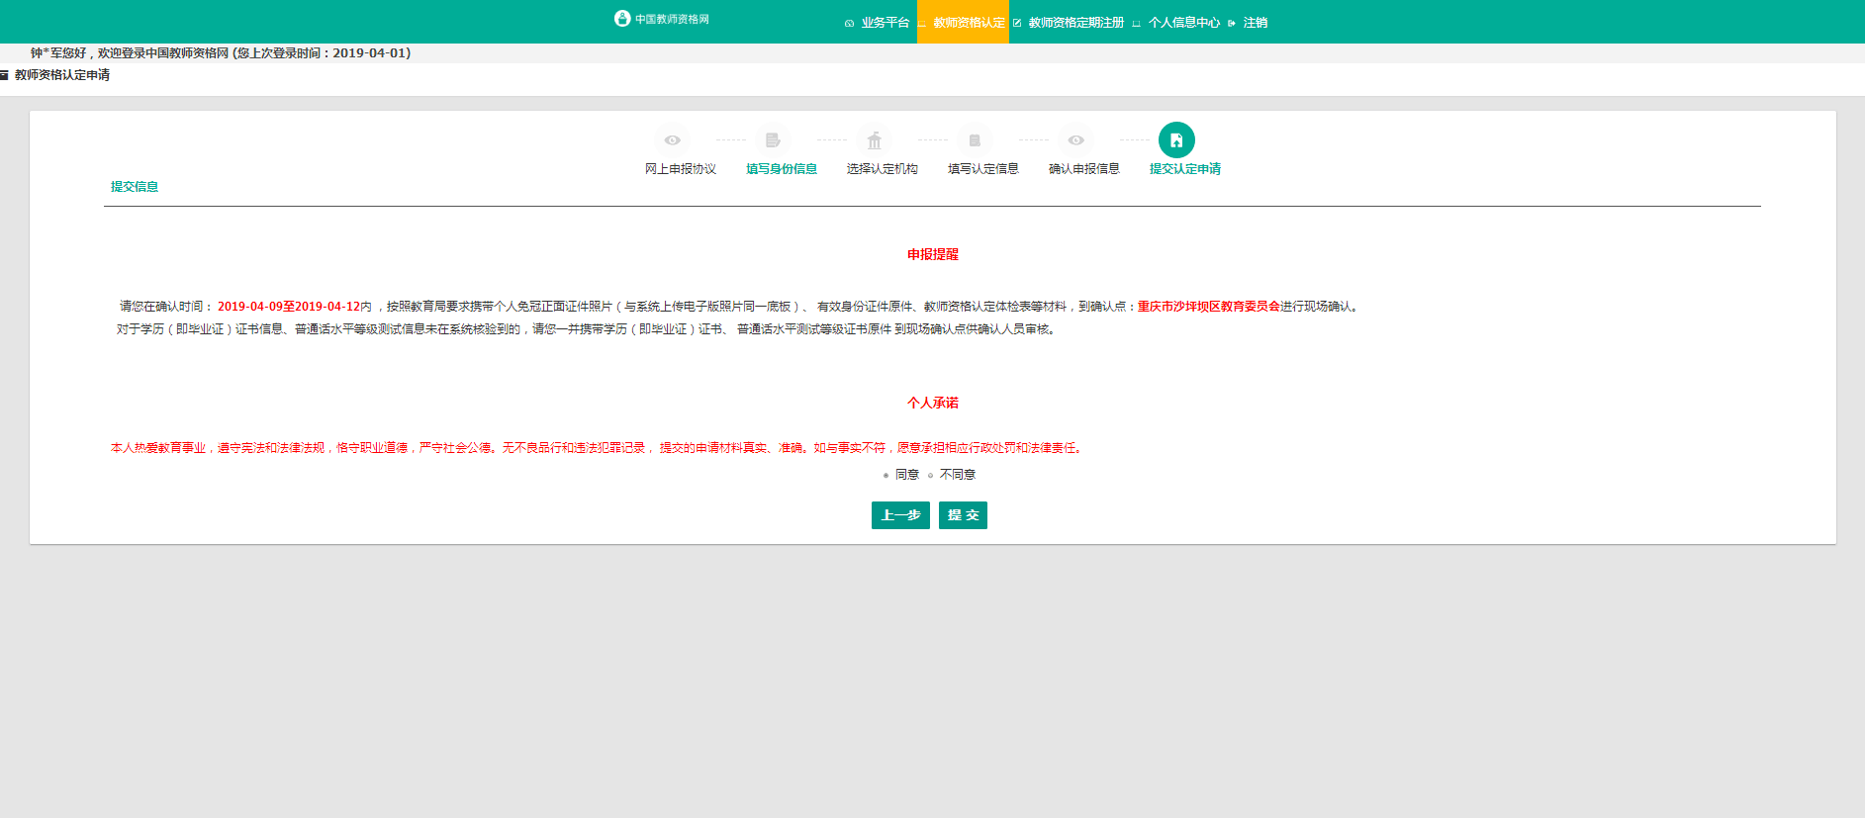

附件三
证明事项告知承诺书
(教师资格认定)
（ 年）第 号

一、基本信息
(一)申请人
1.自然人
姓 名： 联系方式:
证件类型: 证件编号:
(二)承办单位
1.行政机关
名 称: XXX教育局XX科
联系人: 联系方式:
二、行政机关告知
(一)证明事项名称
教育行政部门或者受委托的高等学校指定的医院出具的体格检查证明。
(二)证明用途
申请教师资格认定。
(三)设定依据
根据《贵州省面向社会推行教师资格制度实施细则(试行)》(黔教发[2002]29号)文件，申请认定教师资格者应当具有良好的身体素质和心理素质，无传染性疾病，无精神病史，能适应教育教学工作的需要。
(四)证明内容(许可条件和材料要求)
根据当年的教师资格认定公告进行体检，并且合格。
(五)告知承诺适用对象自主选择承诺替代证明的申请人。
(六)承诺方式
申请人应当向行政机关提交本单位或本人盖章、签字后的告知承诺书原件。
(七)不实承诺的责任
证明事项告知承诺的失信行为信息纳入贵州省公共信用信息目录，对执意隐瞒真实情况、提供虚假承诺办理相关事项的，按照《教师资格条例》第六章第19条处理。
(八)承诺的公开
本承诺书不向社会公开，交由教育行政部门保管。
三、申请人承诺
申请人现郑重作出下列承诺:
(一)本告知承诺书中填写的基本信息真实、准确，已经知晓行政机关上述告知的全部内容及相应法律后果；
(二)自身已符合行政机关告知的条件、要求，符合《xx年教师资格认定公告》中的教师资格认定机构指定的县级以上公立医院的体格检查要求，体检表上的结论已明确填写“合格”的承诺属实，本人愿意配合对上述内容的调查、核查、核验。
(三)本承诺书是申请人真实意思表示，并愿意承担不实承诺的法律责任。

申请人签名摁印: 行政机关(章):

经办人:
年 月 日 年 月 日
(本文书一式两份、行政机关与申请人各执一份)

